Міністерство освіти і науки України

Національний університет «Запорізька політехніка»

кафедра програмних засобів

ЗВІТ
з лабораторної роботи № 3
з дисципліни «Теорія прийняття рішень» на тему:

«ОПТИМАЛЬНА КЛАСИФІКАЦІЯ»

Виконав:
ст. гр. КНТ-113сп Іван ЩЕДРОВСЬКИЙ

Прийняв:
доцент Олена Подковаліхіна

2025

Мета роботи
Вивчити теорію статистичної класифікації; навчитися застосовувати теорію статистичної класифікації для вирішення задач індивідуального прогнозування за ознаками.

Завдання до лабораторної роботи
2.1 За номером у журналі обрати варіант завдання для вирішення задачі прогнозування методом оптимальної класифікації, коли число класів дорівнює двом (клас придатних і клас дефектних виробів). Початковий стан виробу характеризується однією ознакою, спільна густина розподілу значень ознаки та прогнозованого параметра задається двовимірним нормальним законом розподілу.
Вихідними даними є наступні параметри:
- порогове значення прогнозованого параметра Yпор ;
- математичне сподівання ознаки Mx;
- математичне сподівання прогнозованого параметра My ;
- дисперсія ознаки D[x] ;
- дисперсія прогнозованого параметра D[y] ;
- коефіцієнт кореляції між ознакою й прогнозованим параметром r;
- значення ознаки X^{(J)} ;
- втрати, пов'язані з помилковими рішеннями: ціна перейменування класу екземпляра з К1 у К2 (Ц12) і ціна перейменування класу екземпляра з К2 у К1 (Ц2→1).
2.2 Написати й налагодити програму в пакеті Matlab, яка реалізує процедуру оптимальної класифікації. Основні кроки алгоритму розв'язання задачі індивідуального прогнозування за ознаками методом оптимальної класифікації наведено нижче.
2.3 Визначити апріорні імовірності приналежності екземпляра виробу до класу К1 або К2 : P(К1) і P(K2).
2.4 Визначити умовне математичне сподівання ознаки за умови, що екземпляр належить до класу К1 – M[ ~x /K1] і умовне математичне сподівання ознаки за умови, що екземпляр належить до класу К2 – M[ ~x /K2].
2.5 Розрахувати значення безумовної густини розподілу ознаки W(x) для значень ознаки х=Mx; Mx ± 0.2σx; Mx ± 0.4σx; Mx ± 0.6σx; Mx ± 0.8σx; Mx ± σx; Mx ± 2σx; Mx ± 3σx. Результати розрахунків представити у вигляді таблиці.
2.6 Розрахувати значення умовних густин розподілу ознаки за умови, що екземпляр належить до класу К1 або K2 : W(x/ К1) і W(x/ K2). Значення умовних густин визначити для значень ознаки x=M[ ~x /Ki]; M[ ~x /Ki] ± 0.2σx; M[ ~x /Ki] ± 0.4σx; M[ ~x /Ki] ± 0.6σx; M[ ~x /Ki] ± 0.8σx; M[ ~x /Ki] ± σx; M[ ~x /Ki] ± 2σx; M[ ~x /Ki] ± 3σx.
Результати розрахунків представити у вигляді таблиці.
2.7 Знайти порогове значення ознаки Xкл .
2.8 Визначити апріорні імовірності ухвалення рішення про віднесення екземпляра до класу К1 або К2 : P(ріш К1) і P(ріш K2).
2.9 Знайти умовне математичне сподівання прогнозованого параметра при умовах, що ухвалено рішення про віднесення екземпляра відповідно до класу К1 – M[ ~y /ріш K1] і класу К2 – M[~y /ріш K2].
2.10 Визначити значення безумовної густини прогнозованого параметра W(y) для значень y=My; My ± 0.2σy; My ± 0.4σy; My ± 0.6σy; My ± 0.8σy; My ± σy; My ± 2σy; My ± 3σy. Результати розрахунків представити у вигляді таблиці
2.11 Розрахувати умовні розподіли прогнозованого параметра за умови, що приймається рішення про віднесення екземпляра до класу К1 або К2 : W(y/ріш К1) і W(y/ріш К2) . Значення умовних густин визначити для наступних значень прогнозованого параметра y=M[ ~y /ріш Ki]; M[ ~y /ріш Ki] ± 0.2σy; M[~y /ріш Ki] ± 0.4σy; M[ ~y /ріш Ki] ± 0.6σy; M[ ~y /ріш Ki] ± 0.8σy; M[~y /ріш Ki] ± σy; M[ ~y /ріш Ki] ± 2σy; M[ ~y /ріш Ki] ± 3σy.
Результати розрахунків представити у вигляді таблиці.
2.12. Знайти відношення правдоподібності (x) для чотирьох значень ознаки X(1), X(2), X(3), X(4).
2.13. Розрахувати порогове значення відношення правдоподібності й прийняти рішення про віднесення кожного із чотирьох екземплярів виробу (див. п. 3.11) до того або іншого класу
2.14. Використовуючи порогове значення Xкл зробити класифікацію виробів, значення ознак яких відповідають X(1), X(2), X(3), X(4). Порівняти результати класифікації в п. 2.12 і п. 2.13.
2.15. Розрахувати значення модуля різниці умовних математичних сподівань, знайдених у п.3.3.9. При збільшенні зазначеного модуля різниці ризики виробника P(K1/ріш K2) та споживача P(K2/ріш K1) зменшуються. Значення модуля різниці умовних математичних сподівань визначити для наступних значень тісноти зв'язку між ознакою й прогнозованим параметром: r; 0.8r; 0.6r; 0.4r; 0.2r; 0.1r. Результати розрахунків представити у вигляді таблиці й графіка.
2.16. Використовуючи результати розрахунків, отримані в п.п. 2.4, 2.5, 2.6, 2.9, 2.10, 2.11, в системі координат ознаки й прогнозованого параметра надати взаємне розташування відповідних безумовних і умовних густин розподілу. В разі необхідності для більшої наочності знайти значення даних густин розподілу для додаткових значень ознаки й прогнозованого параметра, не зазначених вище у відповідних розділах завдання.
2.17. Відзначити в системі координат (див. п. 2.16) порогове значення прогнозованого параметра й порогове значення ознаки. Дати геометричне тлумачення наступним ймовірностям: P(К1), P(К2), P(ріш К1), P(ріш К2), P(К1/ріш К2), P(К2/ріш К1), P(ріш К1/К2), P(ріш К2/ріш К1).
2.18. Показати в системі координат (див. п.п. 2.16, 2.17) області, які відносяться до екземплярів, що фактично належать до класів К1 і К2, а також області, які належать екземплярам, щодо яких ухвалене рішення про віднесення до указаних класів.
3.3.19. Задане порогове значення прогнозованого параметра й знайдене порогове значення ознаки ділять площину ознаки та параметра на чотири області. Імовірність того, що екземпляр буде характеризуватися визначеними значеннями ознаки й прогнозованого параметра (у цьому випадку екземпляр буде належати одній із чотирьох областей) відповідає ймовірності спільного наступу двох подій – екземпляр фактично належить до визначеного класу (К1 або К2) і ухвалене рішення про його віднесення до якого-небудь класу (К1 або К2). Співвіднесіть зазначені ймовірності з кожною із чотирьох областей.

Текст програми
Mx = 4.0;
My = 20.0;
sig_x = 0.6;
sig_y = 1.2;
Dx = sig_x^2;
Dy = sig_y^2;

x1 = 5.0;
x2 = 4.0;
x3 = 3.0;
x4 = 2.0;
X_values = [x1, x2, x3, x4];

r = -0.9;
Y_edge = My - sig_x;

% 2.3
z = (Y_edge - My) / sig_y;
P_K1 = normcdf(z);
P_K2 = 1 - P_K1;

fprintf('--- 2.3 ---\n');
fprintf('Нормована межа z = %.4f\n', z);
fprintf('Апріорна ймовірність P(K1) = %.4f\n', P_K1);
fprintf('Апріорна ймовірність P(K2) = %.4f\n', P_K2);

% 2.4
W_z = normpdf(z);
Mx_K1 = Mx + r * sig_x * (W_z / P_K1);
Mx_K2 = Mx - r * sig_x * (W_z / P_K2);

fprintf('\n--- 2.4 ---\n');
fprintf('Значення густини W(z) = %.4f\n', W_z);
fprintf('M[x/K1] (середній шум придатних) = %.4f\n', Mx_K1);
fprintf('M[x/K2] (середній шум дефектних) = %.4f\n', Mx_K2);

% 2.5
k = [0, 0.2, -0.2, 0.4, -0.4, 0.6, -0.6, 0.8, -0.8, 1, -1, 2, -2, 3, -3];
k = sort(k);

x_pts = Mx + k * sig_x;
Wx = normpdf(x_pts, Mx, sig_x);

fprintf('\n--- 2.5: Таблиця безумовної густини W(x) ---\n');
fprintf('%10s | %10s | %10s\n', 'Відхилення', 'x', 'W(x)');
fprintf('-------------------------------------------\n');
for i = 1:length(x_pts)
fprintf('%10.1fs | %10.4f | %10.4f\n', k(i), x_pts(i), Wx(i));
end

% 2.6
term_K1 = (W_z / P_K1) * (z + (W_z / P_K1));
term_K2 = (W_z / P_K2) * (z - (W_z / P_K2));

Dx_K1 = Dx * (1 - r^2 * term_K1);
Dx_K2 = Dx * (1 + r^2 * term_K2);

sig_x_K1 = sqrt(Dx_K1);
sig_x_K2 = sqrt(Dx_K2);

k_vec = [-3, -2, -1, -0.8, -0.6, -0.4, -0.2, 0, 0.2, 0.4, 0.6, 0.8, 1, 2, 3];

x_K1 = Mx_K1 + k_vec * sig_x;
W_x_K1 = normpdf(x_K1, Mx_K1, sig_x_K1);

x_K2 = Mx_K2 + k_vec * sig_x;
W_x_K2 = normpdf(x_K2, Mx_K2, sig_x_K2);

fprintf('\n--- 2.6: Умовні густини W(x/K1) та W(x/K2) ---\n');
fprintf('%5s | %10s | %10s | %10s | %10s\n', 'k', 'x(K1)', 'W(x/K1)', 'x(K2)', 'W(x/K2)');
fprintf('-------------------------------------------------------------\n');
for i = 1:length(k_vec)
fprintf('%5.1f | %10.4f | %10.4f | %10.4f | %10.4f\n', ...
k_vec(i), x_K1(i), W_x_K1(i), x_K2(i), W_x_K2(i));
end

% 2.7

f_opt = @(x) (P_K1 * normpdf(x, Mx_K1, sig_x_K1)) - (P_K2 * normpdf(x, Mx_K2, sig_x_K2));
X_kl = fzero(f_opt, Mx);

fprintf('\n--- 2.7: Порогове значення X_kl ---\n');
fprintf('Оптимальний поріг класифікації X_kl = %.4f\n', X_kl);

% 2.8
P_rish_K1 = 1 - normcdf(X_kl, Mx, sig_x);
P_rish_K2 = normcdf(X_kl, Mx, sig_x);

fprintf('\n--- 2.8 ---\n');
fprintf('P(ріш К1) = %.4f\n', P_rish_K1);
fprintf('P(ріш К2) = %.4f\n', P_rish_K2);

% 2.9
z_kl = (X_kl - Mx) / sig_x;
W_z_kl = normpdf(z_kl);

Mx_rish_K1 = Mx + sig_x * (W_z_kl / (1 - normcdf(z_kl)));
Mx_rish_K2 = Mx - sig_x * (W_z_kl / normcdf(z_kl));

My_rish_K1 = My + r * (sig_y / sig_x) * (Mx_rish_K1 - Mx);
My_rish_K2 = My + r * (sig_y / sig_x) * (Mx_rish_K2 - Mx);

fprintf('\n--- 2.9 ---\n');
fprintf('M[y / ріш K1] (середня якість обраних К1) = %.4f\n', My_rish_K1);
fprintf('M[y / ріш K2] (середня якість обраних К2) = %.4f\n', My_rish_K2);

% 2.10

k_y = [0, 0.2, -0.2, 0.4, -0.4, 0.6, -0.6, 0.8, -0.8, 1, -1, 2, -2, 3, -3];
k_y = sort(k_y);

y_pts = My + k_y * sig_y;
Wy = normpdf(y_pts, My, sig_y);

fprintf('\n--- 2.10: Таблиця безумовної густини W(y) ---\n');
fprintf('%10s | %10s | %10s\n', 'Відхилення', 'y', 'W(y)');
fprintf('-------------------------------------------\n');
for i = 1:length(y_pts)
fprintf('%10.1fs | %10.4f | %10.4f\n', k_y(i), y_pts(i), Wy(i));
end

% 2.11
sig_y_res = sig_y * sqrt(1 - r^2);

k_vec = [-3, -2, -1, -0.8, -0.6, -0.4, -0.2, 0, 0.2, 0.4, 0.6, 0.8, 1, 2, 3];

y_K1 = My_rish_K1 + k_vec * sig_y;
W_y_K1 = normpdf(y_K1, My_rish_K1, sig_y_res);

y_K2 = My_rish_K2 + k_vec * sig_y;
W_y_K2 = normpdf(y_K2, My_rish_K2, sig_y_res);

fprintf('\n--- 2.11: Умовні густини W(y/ріш K1) та W(y/ріш K2) ---\n');
fprintf('%5s | %10s | %10s | %10s | %10s\n', 'k', 'y(K1)', 'W(y/K1)', 'y(K2)', 'W(y/K2)');
fprintf('-------------------------------------------------------------\n');
for i = 1:length(k_vec)
fprintf('%5.1f | %10.4f | %10.4f | %10.4f | %10.4f\n', ...
k_vec(i), y_K1(i), W_y_K1(i), y_K2(i), W_y_K2(i));
end

% 2.12

X_test = [5.0, 4.0, 3.0, 2.0];

W_x_K1_test = normpdf(X_test, Mx_K1, sig_x_K1);
W_x_K2_test = normpdf(X_test, Mx_K2, sig_x_K2);

lambda_x = W_x_K1_test ./ W_x_K2_test;

fprintf('\n--- 2.12: Відношення правдоподібності lambda(x) ---\n');
fprintf('%10s | %10s | %10s | %15s\n', 'x', 'W(x/K1)', 'W(x/K2)', 'lambda(x)');
fprintf('------------------------------------------------------------\n');
for i = 1:length(X_test)
fprintf('%10.1f | %10.4f | %10.4f | %15.4e\n', ...
X_test(i), W_x_K1_test(i), W_x_K2_test(i), lambda_x(i));
end

% 2.13

lambda_por = P_K2 / P_K1;

decision = strings(1, length(X_test));

for i = 1:length(X_test)
if lambda_x(i) >= lambda_por
decision(i) = "K1 (Придатна)";
else
decision(i) = "K2 (Дефектна)";
end
end

fprintf('\n--- 2.13 ---\n');
fprintf('Порогове значення lambda_por = %.4f\n', lambda_por);
fprintf('------------------------------------------------------------\n');
fprintf('%10s | %15s | %15s | %15s\n', 'x', 'lambda(x)', 'lambda_por', 'Рішення');
fprintf('------------------------------------------------------------\n');
for i = 1:length(X_test)
fprintf('%10.1f | %15.4e | %15.4f | %15s\n', ...
X_test(i), lambda_x(i), lambda_por, decision(i));
end

% 2.14

decision_X = strings(1, length(X_test));
for i = 1:length(X_test)
if X_test(i) <= X_kl
decision_X(i) = "K1 (Придатна)";
else
decision_X(i) = "K2 (Дефектна)";
end
end

fprintf('\n--- 2.14: Порівняння результатів класифікації ---\n');
fprintf('%5s | %10s | %12s | %12s | %15s\n', 'x', 'lambda(x)', 'Поріг X_kl', 'Рішення п.14', 'Рішення п.13');
fprintf('--------------------------------------------------------------------------\n');
for i = 1:length(X_test)
fprintf('%5.1f | %10.4e | %12.4f | %12s | %15s\n', ...
X_test(i), lambda_x(i), X_kl, decision_X(i), decision(i));
end

if all(decision_X == decision)
fprintf('\nРезультати класифікації за X_kl та за lambda(x) збігаються.\n');
else
fprintf('\nЄ розбіжності в результатах класифікації!\n');
end

% 2.15
r_values = [r, 0.8*r, 0.6*r, 0.4*r, 0.2*r, 0.1*r];
diff_M = zeros(1, length(r_values));

z_val = (Y_edge - My) / sig_y;
W_z_val = normpdf(z_val);
P_K1_val = normcdf(z_val);
P_K2_val = 1 - P_K1_val;

for i = 1:length(r_values)
curr_r = r_values(i);
My_K1 = My - curr_r * sig_y * (W_z_val / P_K1_val);
My_K2 = My + curr_r * sig_y * (W_z_val / P_K2_val);
diff_M(i) = abs(My_K1 - My_K2);
end

fprintf('\n--- 2.15: Вплив r на модуль різниці умовних сподівань ---\n');
fprintf('%10s | %15s\n', 'r', '|My/K1 - My/K2|');
fprintf('--------------------------------------\n');
for i = 1:length(r_values)
fprintf('%10.2f | %15.4f\n', r_values(i), diff_M(i));
end

figure(1);
plot(abs(r_values), diff_M, '-ok', 'LineWidth', 2);
grid on;
xlabel('|r|');
ylabel('|M[y/K1] - M[y/K2]|');
title("Залежність роздільної здатності від тісноти зв'язку");

% 2.16

figure(2);
hold on; grid on;
x_plot = linspace(Mx - 4*sig_x, Mx + 4*sig_x, 500);

plot(x_plot, normpdf(x_plot, Mx, sig_x), 'k--', 'LineWidth', 2); % W(x)
plot(x_plot, normpdf(x_plot, Mx_K1, sig_x_K1), 'b', 'LineWidth', 2); % W(x/K1)
plot(x_plot, normpdf(x_plot, Mx_K2, sig_x_K2), 'r', 'LineWidth', 2); % W(x/K2)
xline(X_kl, 'g-', ['Xкл = ', num2str(X_kl, 4)], 'LineWidth', 2);

title('Розподіли ознаки X (Шум)');
xlabel('X'); ylabel('W(x)');
legend('W(x)', 'W(x/K1)', 'W(x/K2)', 'Поріг Xкл');
hold off;

figure(3);
hold on; grid on;
y_plot = linspace(My - 4*sig_y, My + 4*sig_y, 500);

plot(y_plot, normpdf(y_plot, My, sig_y), 'k--', 'LineWidth', 2); % W(y)
plot(y_plot, normpdf(y_plot, My_rish_K1, sig_y_res), 'b', 'LineWidth', 2); % W(y/ріш K1)
plot(y_plot, normpdf(y_plot, My_rish_K2, sig_y_res), 'r', 'LineWidth', 2); % W(y/ріш K2)
xline(My - sig_x, 'm--', 'Yгр', 'LineWidth', 1.5);

title('Розподіли параметра Y (Старіння)');
xlabel('Y'); ylabel('W(y)');
legend('W(y)', 'W(y/ріш K1)', 'W(y/ріш K2)', 'Межа Yгр');
hold off;

Аналіз отриманих результатів
Мій варіант це 28, варіантів в методичних вказівках всього 25, тому я обираю 28%25 = Варіант №3.
Mx=4.0
My=20.0
σ[x]=0.6
σ[y]=1.2
X(1)=5.0
X(2)=4.0
X(3)=3.0
X(4)=2.0

Також згідно з методичними вказівками:

Ц1→2 = Ц2→1
r=-0.9
Yгр​ = My​−σ[x]​ = 20.0−0.6 =19.4

Далі для виконання завдання 2.3 було визначено апріорні імовірності приналежності екземпляра вибору до класу. Результат виконання показаний на рисунку 1

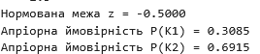
Рисунок 1 – Знайдені апріорні імовірності

Виконання пункту 2.4, «Визначити умовне математичне сподівання ознаки за умови, що екземпляр належить до класу» показано на рисунку 2

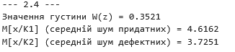
Рисунок 2 – Завдання 2.4

Середній рівень шуму у придатних деталей (K1​) вищий, ніж у дефектних (K2​), що обумовлено негативним коефіцієнтом кореляції r=−0.9
Виконання завдання 2.5 «Розрахувати значення безумовної густини розподілу ознаки W(x) для значень ознаки» показано на рисунку 3.
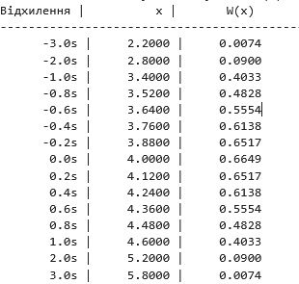
Рисунок 3 – Таблиця безумовної густини W(x)

Виконання завдання 2.6 «Розрахувати значення умовних густин розподілу ознаки за умови, що екземпляр належить до класу К1 або K2 : W(x/ К1) і W(x/ K2)» показано на рисунку 4.

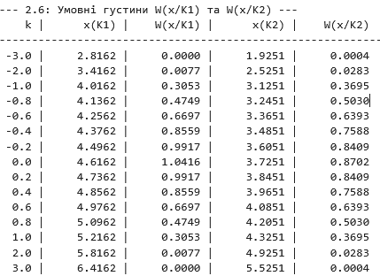
Рисунок 4 – Умовні густини W(x/K1) та W(x/K2)

Під час виконання завдання 2.7 було знайдено порогове значення ознаки Xкл яке дорівнює 4.3374
В завданні 2.8 було знайдено імовірності ухвалення рішення про віднесення екземпляра до класу K1 або K2: P(ріш K1) = 0.2869; P(ріш K2) = 0.7131.
В завданні 2.9 було знайдено умовне математичне сподівання прогнозованого параметра при умовах, що ухвалено рішення про віднесення екземпляра відповідно до класу K1: M[ ~y /ріш K1] = 18.7180 і класу K2: M[ ~y /ріш K2] = 20.5159.
Таблиця результатів виконання завдання 2.10 «Значення безумовної густини
прогнозованого параметра W(y) для значень …» показана на рисунку 5.

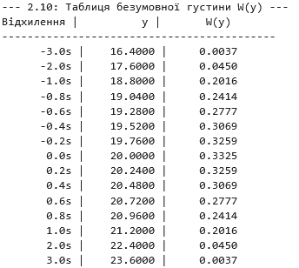
Рисунок 5 – Таблиця значень безумовної густини прогнозованого параметра W(y) для значень

Результат виконання пункту 11 «Розрахувати умовні розподіли прогнозованого параметра за умови, що приймається рішення про віднесення екземпляра до класу К1 або К2 : W(y/ріш К1) і W(y/ріш К2)» показано на рисунку 6

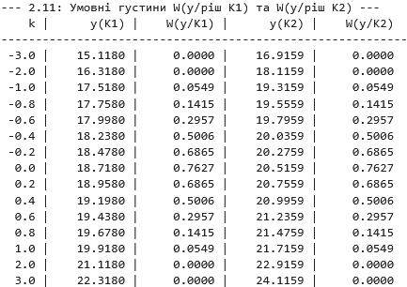
Рисунок 6 - Розподіли прогнозованого параметра за умови, що приймається рішення про віднесення екземпляра до класу К1 або К2 : W(y/ріш К1) і W(y/ріш К2)

Знайдені відношення правдоподібності з завдання 2.12 показані на рисунку 7

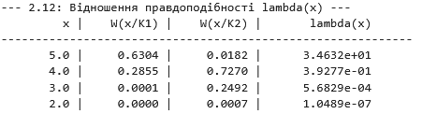
Рисунок 7 – Знайдені відношення правдоподібності

Розраховане порогове значення відношення правдоподібності та прийняте рішення про віднесення кожного з чотирьох екземплярів виробу до того чи іншого класу, завдання 2.13, показано на рисунку 8

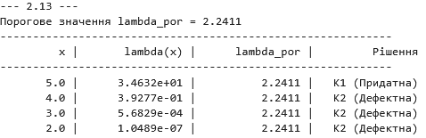
Рисунок 8 – Розраховане порогове значення відношення правдоподібності та віднесенно кожен з чотирьох екземплярів виробу до класів

Виконання завдання 2.14 «Використовуючи порогове значення Xкл зробити класифікацію виробів, значення ознак яких відповідають X⁽¹⁾, X⁽²⁾, X⁽³⁾, X⁽⁴⁾. Порівняти результати класифікації в п. 2.12 і п. 2.13» показано на рисунку 9.

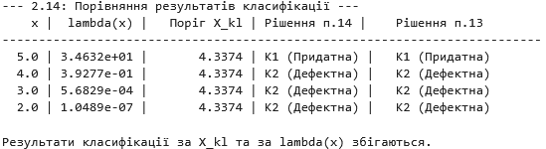
Рисунок 9 – Класифікація виборів на основі Xкл та порівняння з 12 та 13

Виконання завдання 2.15 «Розрахувати значення модуля різниці умовних математичних сподівань, знайдених у 2.9» показано на рисунках 10 та 11.

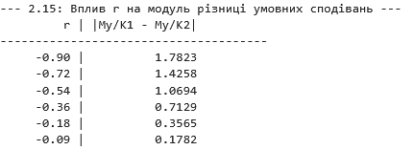
Рисунок 10 – Таблиця значень для завдання 2.15

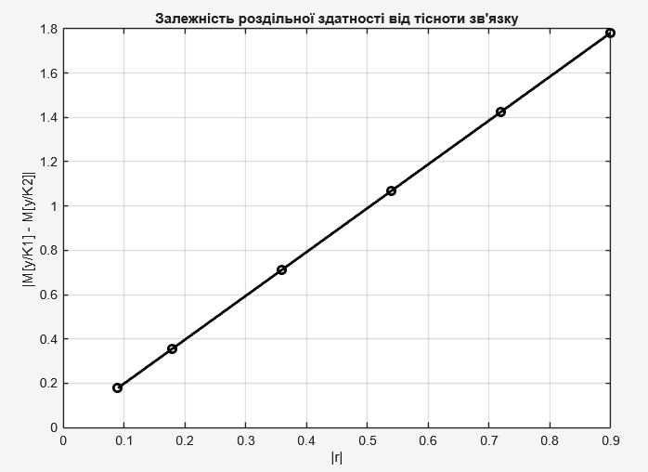
Рисунок 11 – Графік залежності роздільної зданості від тісноти зв’язку

Спостерігається пряма лінійна залежність між тіснотою зв'язку r та різницею середніх значень класів. Це підтверджує, що чим сильніша кореляція між діагностичною ознакою X та прогнозованим параметром Y, тим надійнішою є класифікація виробів на придатні та дефектні.
При виконанні завдання 2.16, «в системі координат ознаки й прогнозованого параметра надати взаємне розташування відповідних безумовних і умовних густин розподілу» було створено два графіки, які показані на рисунках 12 та 13

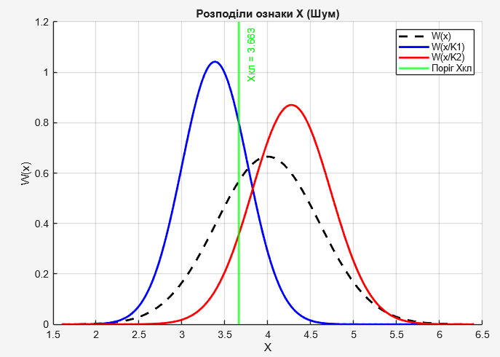
Рисунок 12 – Графік розподілу ознаки X

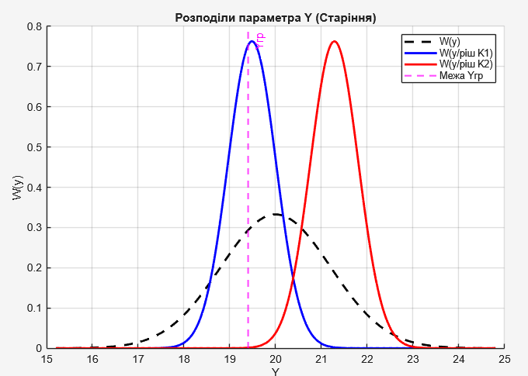
Рисунок 13 – Графік розподілу ознаки Y

Завдання 2.17
На графіках (з п. 16) відмічаються:
- Yгр​ — межа придатності на осі Y (вертикальна лінія на графіку Y).
- Xкл​ — поріг класифікації на осі X (вертикальна лінія на графіку X).
Тлумачення ймовірностей через площі під кривими:
- P(K1​) - Площа під загальною густиною W(y) зліва від межі Yгр​. Це апріорна ймовірність того, що виріб придатний.
- P(K2​) - Площа під загальною густиною W(y) справа від межі Yгр​. Це частка дефектних виробів у загальній масі.
- P(ріш K1​) - Площа під загальною густиною W(x) в області X≥Xкл​. Частка виробів, які тест визнав придатними.
- P(ріш K2​) - Площа під загальною густиною W(x) в області X<Xкл​. Частка виробів, які тест відсіяв.
- P(K1​/ріш K2​) - Ризик виробника. Площа під умовною густиною W(y/ріш K2​) зліва від межі Yгр​. Це придатні вироби, які були помилково відбраковані.
- P(K2​/ріш K1​) - Ризик споживача. Площа під умовною густиною W(y/ріш K1​) справа від межі Yгр​. Це дефектні вироби, які потрапили до споживача як "придатні".
- P(ріш K1​/K2​) - Площа під умовною густиною W(x/K2​) в області X≥Xкл​. Ймовірність того, що дефектний виріб пройде тест (помилка 2-го роду).
- P(ріш K2​/K1​) - Площа під умовною густиною W(x/K1​) в області X<Xкл​. Ймовірність того, що придатний виріб буде відхилений тестом (помилка 1-го роду).

Завдання 2.18
У системі координат густин розподілу (2.16, 2.17) області розмежовуються вертикальними лініями, а саме межею придатності (Yгр​) та порогом класифікації (Xкл​).
Області фактичної належності до класів (на графіку Y):
- Клас K1​ (фактично придатні), область під кривою W(y) зліва від межі Yгр​ (Y≤Yгр​).
- Клас K2​ (фактично дефектні), область під кривою W(y) справа від межі Yгр​ (Y>Yгр​).
Області прийнятих рішень (на графіку X):
- Рішення K1​ (визнані придатними), область під кривою W(x) справа від порогу Xкл​ (X≥Xkl​ для r=−0.9).
- Рішення K2​ (визнані дефектними), область під кривою W(x) зліва від порогу Xкл​ (X<Xkl​ для r=−0.9).
Про взаємне розташування та помилки.
Правильні рішення - перетин області (Y≤Yгр​) з рішенням (X≥Xkl​) та (Y>Yгр​) з (X<Xkl​).
Область помилок:
- Ризик виробника, екземпляри з (Y≤Yгр​), але рішенням (X<Xkl​).
- Ризик споживача, екземпляри з (Y>Yгр​), але рішенням (X≥Xkl​).

Завдання 2.19
Порогові значення прогнозованого параметра та ознаки розбивають площину на чотири сектори. Кожен сектор відповідає ймовірності спільного наступу двох подій.
Перша область охоплює випадки де фактичне значення параметра старіння не перевищує межу придатності а значення шуму знаходиться вище порогу класифікації. Це відповідає ймовірності того що виріб є придатним і система прийняла правильне рішення про його придатність.
Друга область містить випадки де виріб фактично є придатним але через низьке значення ознаки шуму система помилково віднесла його до дефектних. Ця спільна подія визначає ризик виробника.
Третя область описує ситуацію де параметр старіння вже перевищив допустиму межу але високий рівень ознаки призвів до рішення про придатність виробу. Дана комбінація подій характеризує ризик споживача.
Четверта область відповідає випадкам де виріб фактично є дефектним і значення ознаки підтвердило цей стан через що система прийняла правильне рішення про відбракування. Ця подія відображає ймовірність правильного виявлення дефекту.

Висновки
Я вивчив теорію статистичної класифікації; навчився застосовувати теорію статистичної класифікації для вирішення задач індивідуального прогнозування за ознаками.

